**Progetto SIGeSS**Sistema Informativo   
per la Gestione dei Servizi Sociali

**KIT di riuso Fase A - Ricerca e selezione della buona pratica**

**A3. Strumenti tecnologici**

**A3.1 Specifiche tecniche della buona pratica**

**A3.2 Check list di verifica dei fattori tecnologici**

Data rilascio: 22/03/2019

Versione: 1.0

Ultima revisione: 25/08/2020

Sommario

Premessa 2

1. Specifiche tecniche della buona pratica 2

1.1. I requisiti tecnologici per l’adozione della buona pratica 2

1.2. Struttura del prodotto 6

1.3. Le Librerie del Prodotto e le licenze d’uso 6

1.4. Informazioni sulle modalità di accesso alla buona pratica 6

1.5. Le opzioni di fruizione della soluzione tecnologica 9

2. Check list di verifica dei fattori tecnologici 10

# Premessa

Il presente documento raccoglie gli **strumenti organizzativi del kit di riuso** per la fase di **Ricerca e selezione della buona pratica**. Gli strumenti tecnologici, come previsto dall’Avviso OCPA2020[1], hanno lo scopo di fornire al riusante l’indicazione dei fattori tecnologici interni ed esterni che possono influenzare positivamente o negativamente il trasferimento e l’adozione della buona pratica, oltre a descrivere le possibili modalità di riuso e le conseguenti varianti nel processo di adozione e fruizione della soluzione.

*NB: tutto quanto inserito negli strumenti tecnologici è coerente con il CAD e con le Linee Guida sull’acquisizione e sul riuso di software per le pubbliche amministrazioni definite da AgID.*

## Specifiche tecniche della buona pratica

### I requisiti tecnologici per l’adozione della buona pratica

La piattaforma SIGeSS prevede di integrare alla componente software funzionale un’infrastruttura tecnologica in grado di facilitare l’integrazione fra la piattaforma stessa e gli altri sistemi della PA regionale e comunale. Per infrastruttura tecnologica a supporto del SIGeSS si intendono i seguenti componenti:

* WSO2 Enterprise Integrator (EI) o in breve ESB;
* WSO2 API Manager (APIM).

L’utilizzo di un ESB facilita l’adozione del modello architetturale SOA consentendo di implementare alcuni principi chiave del modello:

* **Orchestrazione dei servizi**: composizione e aggregazione di servizi elementari in servizi più complessi ed integrati promuovendo il riuso dei servizi implementati;
* **Trasformazione**: questa funzionalità consente di trasformare i messaggi in ingresso in equivalenti messaggi basati su altri formati in uscita in maniera trasparente sia per chi invoca il servizio sia per chi eroga il servizio stesso;
* **Trasporto**: consente di trasportare le informazioni attraverso protocolli differenti;
* **Mediazione**: permette di gestire interfacce multiple verso uno stesso servizio garantendo anche la compatibilità nel caso di evoluzione di un servizio.

Il secondo componente permette di aderire al nuovo contesto normativo e tecnologico definito dal Piano triennale per l’informatica nella PA permettendo di implementare un sistema basato su API.

Data la natura del progetto SIGeSS e tenuto conto della necessità di integrare il SIGeSS con diversi sistemi regionali, comunali e con sistemi esterni (es. INPS), l’utilizzo dell’API Manager e dell’EI diventa vitale per disaccoppiare il SIGeSS da tali sistemi. La necessità, inoltre, di “esportare” alcune funzionalità del SIGeSS come API, fruibili sia da applicazioni mobile sia da altri applicativi richiede l’utilizzo di un componente specifico che implementi tutti gli standard tecnologici e di sicurezza per quanto riguarda la gestione delle API. Lo schema qui di seguito riportato mostra sia il SIGeSS sia l’infrastruttura software a supporto del SIGeSS stesso.

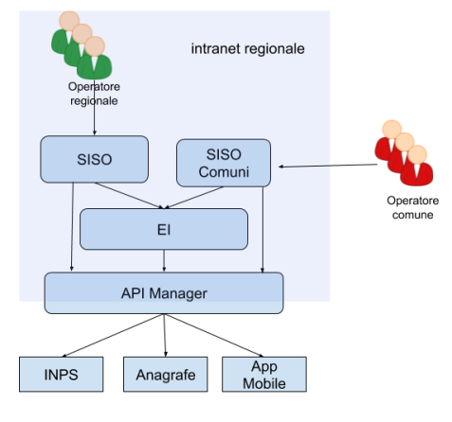

**SIGESS**

**SIGESS**

**Comuni**

La figura sopra riportata specifica quanto descritto, dove l’infrastruttura software (EI e APIM) a supporto del SIGeSS (Regione e Comune) sono condivisi dai due applicativi. Sia l’EI che l’APIM permettono il transito dei dati applicando opportune politiche di sicurezza e di eventuale trasformazione dei dati senza entrare nel merito del contenuto dei dati che transitano. Scendendo più in dettaglio nello schema prima proposto e considerando un unico sistema SIGeSS il modello può essere così rappresentato:

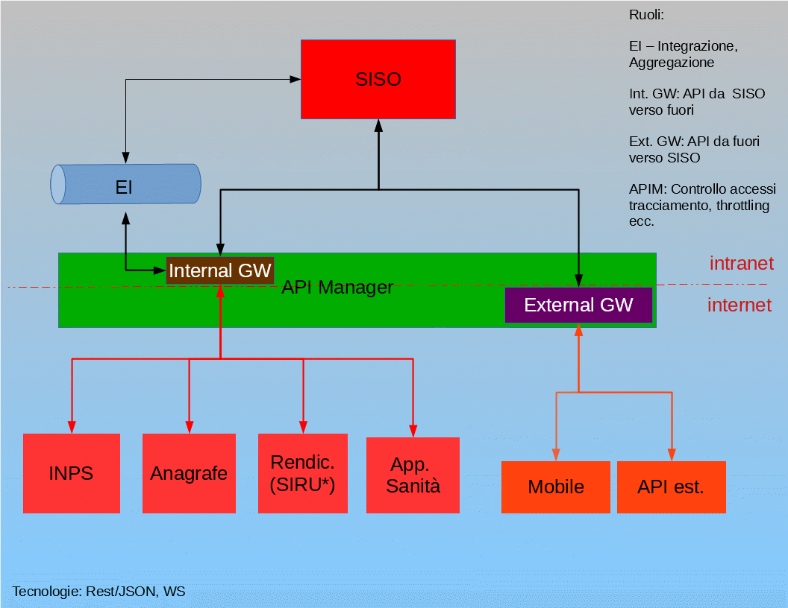

SIGeSS

Lo schema a blocchi funzionali è supportato attraverso il seguente schema architetturale tecnologico dei Server, scalabile sulla dimensione dell’Organizzazione riusante e sui modelli architetturali del Centro Servizi.

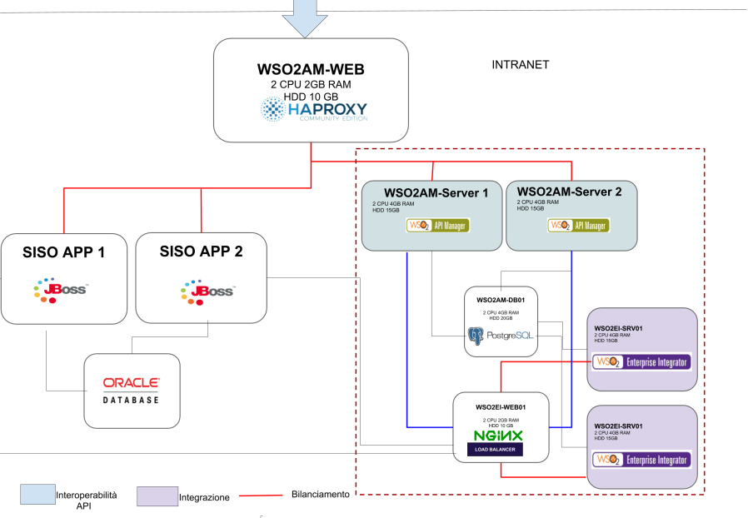

**SIGESS**

**SIGESS**

Lo schema può essere diviso in due parti:

* La prima parte a sinistra rappresenta l’applicativo SIGeSS;
* La parte a destra rappresenta l’infrastruttura per la gestione dell’integrazione e dell’interoperabilità fra il SIGeSS e gli altri sistemi regionali e nazionali.

Lo scopo di questa architettura è quello di consentire:

* la scalabilità del sistema;
* l’integrabilità con altri sistemi interni ed esterni alla Regione;
* l’interoperabilità in ottica del nuovo modello di interoperabilità AGID;
* l’esposizione di API (modello API-first).

Per quanto riguarda la parte più strettamente legata al SIGeSS, in ingresso vi è un bilanciatore di carico che ha il compito di smistare le richieste sui diversi JBOSS. Il numero dei server che ospitano JBOSS è indicativo e dipende dal carico a cui il sistema sarà sottoposto. A regime il numero di server potrebbe aumentare. La parte a destra rappresenta l’infrastruttura necessaria al SIGeSS per aderire alle linee guida AGID sull’interoperabilità e per esporre API verso sistemi esterni (regionali e nazionali). La parte EI (ovvero ESB) è utilizzata per l’integrazione con i sistemi interni regionali. Nello schema sono riportati anche i nomi dei prodotti WSO2 Api Manager e WSO2 EI. Tali nomi sono del tutto indicativi e possono essere sostituiti da altri sistemi purché abbiamo le stesse funzionalità. Nello schema sopra riportato il numero dei server è indicativo per quanto riguarda i prodotti WSO2 e il loro numero dipende dal carico che verrà stimato.

Data la descrizione dell’architettura tecnica e tecnologica dell’ambiente di gestione del software si riportano in dettaglio i requisiti connotandoli singolarmente come: obbligatorio, raccomandato, facoltativo. Qualora non obbligatorio, si descrivono i vantaggi/svantaggi correlati al rispetto/non rispetto del requisito.

|  |  |  |  |
| --- | --- | --- | --- |
| Fattori tecnologici | Tipo | Vantaggi/svantaggi | |
| Requisiti di architettura |  |  | |
| Caratteristiche di interscambio: componente di cooperazione applicativa esistente del contesto ospitante SIGeSS | Obbligatorio |  | |
| Caratteristiche di interscambio: componente di interoperabilità esistente del contesto ospitante SIGeSS | Raccomandato | Coerenza con linee guida AGID, ma attenzione e disponibilità di logica presso i Sistemi interagenti (es. INPS) | |
| Servizio di interoperabilità:  WSO2 Server *Da stabilire in funzione del modello di deployment desiderato* | Raccomandato | Necessari per il rispetto degli standard AGID di interscambio tra Sistemi. Possono essere sostituiti da altri sistemi purché abbiamo le stesse funzionalità |
| RDBMS Gestione archivi  ORACLE 11G | Obbligatorio |  |
| Servizio Proxy  HAPROXY - 2GB RAM, 2 CPU, HDD 10 GB, Ubuntu | Raccomandato | Da considerare per esigenze di bilanciamento di carico sugli App Server |
| Caratteristiche di Risorse elaborazione |  |  |
| APP SERVER *SISTEMA OPERATIVO:* Windows Server 2012 R2 64 bit *TIPO:* Database server *PROCESSORI VIRTUALI (n):* 4 CPU *RAM (MB):* 8 GB *HD (GB):* 60 GB *Dischi secondari:* Numero: 1, Lettera unità: D *Dimensione (GB) :* 150 minima | Obbligatorio | Parametro di valutazione: 1 Server ogni 20 Comuni collegati |
| DB SERVER *SISTEMA OPERATIVO: Windows Server 2012 R2 64 bit TIPO: Database server PROCESSORI VIRTUALI (n): 4 CPU RAM (MB): 8 GB HD (GB): 60 GB Dischi secondari: Numero: 1, Lettera unità: D dimensione (GB) : 150 minima* | Obbligatorio | Da configurazione base soddisfacente per carico di lavoro di un ambito  Valutazione incremento Memoria di massa |
| Business Intelligence SERVER *SISTEMA OPERATIVO: Ubuntu Server 16.04 64 bit TIPO: Application/Web server PROCESSORI VIRTUALI (n): 2 CPU RAM (MB): 8 GB HD (GB): 40 GB* Dischi secondari: Numero: 1, Lettera unità: D dimensione (GB) : 100 minima | Raccomandato | Da configurazione base soddisfacente per carico di lavoro di un ambito  Necessario per attività di Business Intelligence su dati |

Tabella 1 - Requisiti tecnologici della soluzione

### Struttura del prodotto

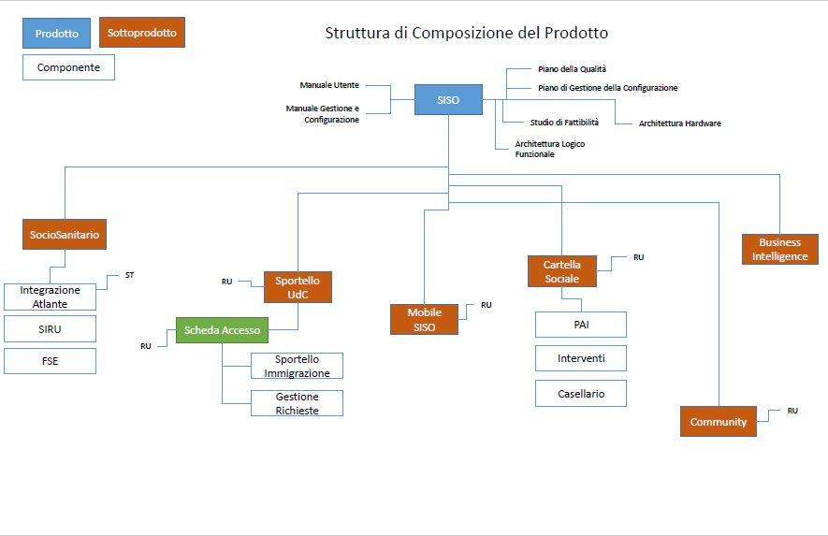

### Le Librerie del Prodotto e le licenze d’uso

IL SIGeSS per quanto concerne servizi e librerie software sviluppate dalle Pubbliche Amministrazioni utilizzatrici e cedenti è licenziato nella modalità EUPL 1.2 secondo quanto indicato dalle “Linee Guida su acquisizione e riuso di software per le pubbliche amministrazioni” AGID (Al momento <https://lg-acquisizione-e-riuso-software-per-la-pa.readthedocs.io/it/latest/> ) e pertanto secondo quanto previsto per questa tipologia di licenza a carico del cedente e del riusante.

Per l’elenco puntuale delle librerie e dei servizi di mercato o altri utilizzati per lo sviluppo, la manutenzione o i servizi software di supporto si rimanda al documento B3 del Kit di riuso.

### Informazioni sulle modalità di accesso alla buona pratica

*Coerenza con il paragrafo 3.5.2 delle Linee Guida AGID, cui si rimanda.*

Relativamente alle caratteristiche di conformità inerente sicurezza e tracciabilità del dato:

* il SIGeSS come da descrizione è conforme comunque alle regole sull’interoperabilità prescritte dalle linee guida emanate in attuazione dell’articolo 73 del CAD;
* il SIGeSS è conforme alle normative sulla protezione dei dati personali per quanto concerne la sicurezza della tenuta dell’informazione e l’accesso informatico alle stesse. Su questo aspetto è comunque richiesta una valutazione del riusante sulla base del proprio modello di sicurezza definito in ottemperanze al DGPR;
* il SIGeSS è conforme ai livelli minimi di sicurezza previsti per le pubbliche amministrazioni.

Per quanto riguarda il valore della soluzione SIGeSS si può tenere conto sei seguenti parametri valorizzati, non esaustivi per una stima nel suo complesso. Infatti sul SIGeSS esiste un valore aggiunto importante derivato dall’attività di analisi dei requisiti funzionali svolta da una equipe di Addetti dei Servizi Sociali delle Amministrazioni che ha lavorato e continua a lavorare da oltre 5 anni. Comunque di seguito alcuni parametri indicati dalle Linee guida AGID più volte citate nel testo.

**Indicatori di qualità del valore**

|  |  |
| --- | --- |
| Percentuale di copertura dei requisiti desiderati, funzionali e non funzionali, considerando la differenziazione tra indispensabili e non; | 80% |
| Presenza di un manutentore del software in questione | SI  Esistono anche Società su MEPA |
| Eventuale presenza di accordi con terzi stipulati dall’amministrazione titolare e utilizzabili dall’amministrazione valutante, riguardo attività di supporto per l’installazione e/o la personalizzazione della soluzione o comunque le modalità di fruibilità della soluzione stessa (es: una in-house regionale può mettere a riuso software Open Source per i propri comuni assieme ad un accordo di fornitura di servizi di installazione e formazione) | SI  Società in House Regione Umbria |
| Presenza di vincoli e dipendenze obbligatorie con altro software aperto e/o con software proprietario; per esempio, un software Open Source potrebbe richiedere necessariamente una licenza per un database proprietario, oppure potrebbe necessitare una licenza per una API proprietaria di un servizio cloud; | NO  Ad eccezione del DB ORACLE  (vedasi paragrafo licenze prodotto) |
| Presenza e grado di competenza delle risorse interne alla PA in merito alla gestione degli ambienti e dei linguaggi utilizzati nella soluzione; | Le competenze tecnologiche ed applicative richieste sono di seguito indicate. La conoscenza è funzione del livello di autonomia che l’Ente riusante si pone nel contesto dal riuso. Esistono come sopra indicato Società in grado di assicurare i servizi.  Tecnologie della piattaforma SIGeSS   * Apache – Web Server * J2EE - Java 2 Enterprise * HTTP – Hypertext Transfer Protocol * JSF – Java Server Faces * Oracle – relational database management system (RDBMS) * WWW – World Wide Web * UML – Unified Modeling Language * WS02 – Service Oriented Architecture (SOA) middleware |
| Numero e tipologia di altre pubbliche amministrazioni che utilizzano il progetto Open Source; | 3 Regioni  2 Associazioni di Comuni (55)  36 Ambiti/Zone/Distretti Sociali (Comuni 264)  1 Croce Rossa Regione Umbria  1 Comune (Roma Capitale) |
| Sostenibilità del progetto Open Source attraverso la valutazione di indicatori visibili sul repository Open Source, quali per esempio frequenza delle modifiche (code activity), frequenza dei rilasci (release history), comunità degli utenti (user community), longevità del progetto (longevity). | * Repository Regione Umbria GITHUB (DGR1572/2015) * Laboratorio Regionale Umbria Digitale * Release unica di prodotto a livello nazionale * Modifiche in gestione annuale ordinaria correttiva ed evolutiva per mantenimento a norma * Tavolo di lavoro Amministrazioni riusanti per le evoluzioni di servizi e funzioni * Frequenza di rilasci mensile da parte Laboratorio * Prodotto prima release (SIGeSS anno 2014) * Comunità user “Vedi Amministrazioni sopra” |

**Indicatori dei costi di presa in carico e gestione**

Per questi aspetti si rimanda ai documenti A1 e AR1 del presente KIT. Di seguito si riporta un livello di dettaglio ulteriore non esaustivo, stante le peculiarità della piattaforma in termini di adattabilità all’organizzazione riusante e alle sue specifiche esigenze, nonché alle dinamiche normative in atto a livello nazionale e locale.

**Costi**

|  |  |
| --- | --- |
| Costo STCO e TCO struttura | Non stimato per varietà di contesto troppo eterogenea nelle PA, per valutazione vedi architettura richiesta |
| Costo installazione CLOUD | Non stimato per situazione di mercato eterogenea, Vedi valutazione architettura richiesta. Per installazione viene fornita da Laboratorio la macchina virtuale da installare |
| Costo di installazione medio della piattaforma SIGeSS su CED | Da 3 a 10 giorni, a seconda delle dimensioni e della complessità della organizzazione, per le parametrizzazioni di ambiente per la parte tecnica e funzionale di parametrizzazione |
| Costo SaaS MKT AGID | NO |
| Costo formazione | * Formazione in aula utente è valutata in 3 giorni di formazione per i tre moduli operazionali (UDC accoglienza, Cartella sociale, Erogazione) + 3 giorni dopo 3 mesi dall’attivazione in uso, per un’aula di da 7 a 15/20 unità max. Il numero è funzione del livello di preparazione nella materia dei Servizi Sociali. * Assistenza all’uso post-formazione in modalità Help Desk, necessaria e valutata in 20 gg/u nei primi 3 mesi solari dalla prima formazione. I 20 gg/u sono da intendere per un gruppo di utenti pari a 20 unità. Poi fattore moltiplicatore * Formazione personale tecnico per manutenzione CED della piattaforma 5 gg/u per un gruppo max di 5/7 utenti * Formazione strumento B.I. per elaborazioni dati. Corso da 1 a 3 giorni a seconda della preparazione del personale nell’utilizzo di strumenti di Business Intelligence e analisi dei dati. Il corso è da intendere come “corso Base” per l’utilizzo di un ambiente già configurato da un esperto di prodotto. * Formazione di utente esperto strumento B.I. da acquisire come attività in aula su market Place formazione “**KNOWAGE**” Open Source |
| Costi necessari all’integrazione della soluzione con i propri sistemi | * Vedi tabella A1 |
| Costi di personalizzazione, necessari ad assicurare la copertura di tutti i requisiti funzionali | * Vedi tabella A1 |

### Le opzioni di fruizione della soluzione tecnologica

*Coerenza con il paragrafo 3.8 delle Linee Guida AGID, cui si rimanda.*

Il software SIGeSS è un prodotto che, per la sua “vocazione gestionale” nella P.A. riusante, ha naturale insediamento presso un CED con fabbisogno di apparati Server “application” e “DB” specifici e configurati. L’architettura, come descritto nei paragrafi precedenti, rende chiaro questo aspetto e ad essa si rimanda per gli approfondimenti. L’Amministrazione riusante può considerare diverse opzioni per la messa in opera della piattaforma, utilizzando le specifiche dichiarate come requisiti per la scelta e la proposta economica di servizio se di interesse. Infatti, è possibile decidere una opzione tra le seguenti modalità di erogazione:

1. **Installazione su sistema di server nella disponibilità diretta dell’Amministrazione**, come servizio dipartimentale in ASP della P.A., questo in consapevolezza dei contenuti delle Linee Guida AGID per tale configurazione, anche alla luce dei tempi di operatività delle indicazioni;
2. **Accordo di servizio con la Regione dell’Umbria** a seguito di accordi specifici di collaborazione definiti tra le Amministrazioni con condivisione dei costi di manutenzione del software SIGeSS in capo alla Società in House Umbria Digitale scarl, che gestisce il CED Regionale della P.A locale;
3. **Utilizzo in modalità SaaS**, anche se allo stato attuale SIGeSS non è presente sotto forma di servizio SaaS nel Marketplace Cloud qualificato ai sensi della circolare AGID “Criteri per la qualificazione di servizi SaaS per il Cloud della PA”. L’Amministrazione riusante potrebbe effettuare un processo di inserimento di tale strumento qualora in possesso già di un contratto e di un fornitore disponibile ad una presa in carico.

L’installazione basata su questi modelli architetturali di tipo CED è dovuto alle seguenti problematiche operative della piattaforma:

* Sistema di servizio digitale accedibile da servizi dell’Amministrazione distribuiti territorialmente in area comunale o extracomunali;
* Accesso di postazioni fisse, mobili e da interfacce APP di mobile device;
* Servizi di interoperabilità e/o cooperazione applicativa con Sistemi dell’Amministrazione riusante e di altre ragionali e nazionali.

I materiali di accesso alla buona pratica sono raccolti nell’Archivio allegato al documento “Specifiche tecniche della buona pratica”: *A3.1 Allegato – Materiali di accesso alla buona pratica.*

## Check list di verifica dei fattori tecnologici

La check list consiste in una serie di domande per l’Ente riusante, al fine di verificare la propria situazione di contesto in relazione ai fattori tecnologici e così auto valutare le possibilità e le opzioni di riuso della buona pratica. A commento delle domande, un breve testo illustra se un fattore è determinante/raccomandato ai fini dell’adozione della buona pratica, i vantaggi/svantaggi connessi, oppure se in qualche modo può influenzare le performance della soluzione tecnologica.

1. **L’Ente riusante ha una organizzazione distribuita sul territorio e il contesto è comunale o extra-comunale? Se si è necessario dimensionarla**

*Commento:*

*Serve per dare un valore alla dimensione dell’Organizzazione in termini di strutture che accedono al servizio e di problematiche di distribuzione territoriale per raggiungere il Sistema.*

1. **L’Amministrazione possiede in proprio CED a norma, ha in corso il trasferimento ad un Centro servizi esterno secondo le linee guida AGID già possiede un contratto di servizio con un Gestore cloud per il proprio sistema informativo?**

*Commento:*

*Serve per porre all’Amministrazione il problema di una verifica preventiva circa il contratto di servizio in essere a riguardo o per porre le decisioni di insediamento della piattaforma presso il proprio CED con caratteristiche di elaborazione adeguata (macchine fisiche o virtuali) e servizi di cooperazione/interoperabilità.*

1. **L’Amministrazione ha all’interno una conoscenza e una struttura tecnica da coinvolgere nel processo di attivazione e poi di gestione?**

*Commento:*

*Serve per dimensionare in modo corretto l’impegno interno e/o i costi di attivazione e di gestione.*

1. **L’Amministrazione ha nelle proprie forniture software già licenze ORACLE se possiede un CED, scegliendo l’opzione IaaS?**

*Commento:*

*Serve per una corretta verifica di presenza di software RDBMS per quantificazione corretta dei costi. E’ l’unico componente di piattaforma a licenza d’uso onerosa.*

1. **L’Amministrazione ha accordi o possibilità di poter richiedere l’accesso e l’interazione con l’anagrafe sanitaria regionale?**

*Commento:*

*Serve per poter avere un canale di condivisione dei dati anagrafici della popolazione (unità in riferimento “medico di base” e “cod pos sanitaria”).*

1. **L’Amministrazione ha la disponibilità di interagire con la propria anagrafe della popolazione?**

*Commento:*

*Serve per mettere in conto la necessità, “obbligatoria” per avere un sistema coerente, di interagire con il Demografico della popolazione per avere il quadro famiglia dell’Assistito.*

1. **L’Amministrazione ha disponibilità di cooperare con INPS?**

*Commento:*

*Serve per attivare il casellario Sociale e l’Isee.*

1. OCPA – OpenCommunityPA2020: primo Avviso pubblico per interventi volti al trasferimento, evoluzione e diffusione di buone prassi fra Pubbliche Amministrazioni.